
Об утверждении регламентов государственных услуг в сфере предпринимательства
Утративший силу
Постановление Акимата Атырауской области от 23 мая 2014 года № 152. Зарегистрировано Департаментом юстиции Атырауской области 23 июня 2014 года № 2940. Утратило силу постановлением Акимата Атырауской области от 22 мая 2015 года № 159
Сноска. Утратило силу постановлением акимата Атырауской области от 22.05.2015 № 159 (вводится в действие по истечении десяти календарных дней после дня его первого официального опубликования).
Примечание РЦПИ.
В тексте документа сохранена пунктуация и орфография оригинала.
В соответствии с пунктами 1, 3 статьи 16 Закона Республики Казахстан от 15 апреля 2013 года "О государственных услугах" акимат Атырауской области ПОСТАНОВЛЯЕТ:
1. Утвердить:
1) регламент государственной услуги "Предоставление субсидирования ставки вознаграждения в рамках программы "Дорожная карта бизнеса 2020" согласно приложению 1 к настоящему постановлению;
2) регламент государственной услуги "Предоставление гарантий в рамках программы "Дорожная карта бизнеса 2020" согласно приложению 2 к настоящему постановлению;
3) регламент государственной услуги "Предоставление грантов в рамках программы "Дорожная карта бизнеса 2020" согласно приложению 3 к настоящему постановлению;
4) регламент государственной услуги "Предоставление поддержки по развитию производственной (индустриальной) инфраструктуры в рамках программы "Дорожная карта бизнеса 2020" согласно приложению 4 к настоящему постановлению;
5) регламент государственной услуги "Предоставление субсидирования ставки вознаграждения в рамках программы "Развитие моногородов на 2012-2020 годы" согласно приложению 5 к настоящему постановлению;
6) регламент государственной услуги "Предоставление грантов в рамках программы "Развитие моногородов на 2012-2020 годы" согласно приложению 6 к настоящему постановлению;
7) регламент государственной услуги "Предоставление поддержки по развитию производственной (индустриальной) инфраструктуры в рамках программы "Развитие моногородов на 2012-2020 годы" согласно приложению 7 к настоящему постановлению;
8) регламент государственной услуги "Предоставление микрокредитов в рамках программы "Развитие моногородов на 2012-2020 годы" согласно приложению 8 к настоящему постановлению.
2. Контроль за исполнением настоящего постановления возложить на Дюсембаева Г.И. – первого заместителя акима Атырауской области.
3. Настоящее постановление вводится в действия по истечении десяти календарных дней после дня его первого официального опубликования, но не ранее введения в действие постановления Правительства Республики Казахстан от 4 мая 2014 года № 434 "Об утверждении стандартов государственных услуг, оказываемых в сфере поддержки предпринимательской деятельности".
Аким области Б. Измухамбетов
Приложение 1 к постановлению
акимата Атырауской области
от 23 мая 2014 года № 152
Утвержден постановлением
акимата Атырауской области
от 23 мая 2014 года № 152
Регламент государственной услуги "Предоставление субсидирования ставки вознаграждения в рамках программы "Дорожная карта бизнеса 2020"
1. Общие положения
1. Государственная услуга "Предоставление субсидирования ставки вознаграждения в рамках программы "Дорожная карта бизнеса 2020" (далее – государственная услуга) оказывается местным исполнительным органом области (далее - услугодатель).
Прием заявлений и выдача результатаов оказания государственной услуги осуществляются канцелярией услугодателя.
2. Форма оказываемой государственной услуги: бумажная.
3. Результатом оказываемой государственной услуги является выписка из протокола заседания Регионального координационного совета.
2. Описание порядка действий структурных подразделений (работников) услугодателя в процессе оказания государственной услуги
4. Основанием для начала процедуры (действия) по оказанию государственной услуги является документы, предусмотренные пунктом 9 Стандарта государственной услуги "Предоставление субсидирования ставки вознаграждения в рамках программы "Дорожная карта бизнеса 2020", утвержденного постановлением Правительства Республики Казахстан от 4 мая 2014 года № 434 "Об утверждении стандартов государственных услуг, оказываемых в сфере поддержки предпринимательской деятельности".
5. Содержание каждой процедуры (действия), входящий в состав процесса оказания государственной услуги, длительность его выполнения:
1) ответственный работник канцелярии услугодателя принимает документы от услугополучателя. Если документы соответствуют указанным требованиям, то выдается копия заявления услугополучателю со штампом регистрации (входящий номер, дата) (не более 20 (двадцати) минут) и передает материалы руководителю услугодателя;
Если документы не соответствуют указанным требованиям, то канцелярия услугодателя возвращает документы услугополучателю (не более 10 (десяти) минут);
2) руководитель ознакамливается с документами и передает ответственному исполнителю (не более 10 (десяти) минут);
3) ответственный исполнитель изучает документы и выносит на рассмотрение Регионального координационного совета (далее - РКС) (не более 12 (двенадцати) календарных дней);
4) РКС рассматривает проекты на соответствие критериям Программы "Дорожная карта бизнеса 2020" и в соответствии с приоритетами региона принимает решение о возможности (или невозможности) субсидирования. Решение РКС оформляется соответствующим протоколом и передается ответственному исполнителю (не более 2 (двух) календарных дней);
5) ответственный исполнитель направляет выписку из протокола РКС Финансовому агенту и в соответствующие Банки/Банк Развития, а также извещает услугополучателя о результатах рассмотрения проекта на РКС (в течение 1 (одного) календарного дня).
3. Описание порядка взаимодействия структурных подразделений (работников) услугодателя в процессе оказания государственной услуги
6. Перечень структурных подразделений (работников) услугодателя, которые участвуют в процессе оказания государственной услуги:
1) ответственный работник канцелярии услугодателя;
2) руководитель;
3) ответственный исполнитель;
4) РКС.
7. Описание последовательности процедур (действий) между структурными подразделениями (работниками) с указанием длительности каждой процедуры (действия) приведено в приложении 1 и справочник бизнес-процессов оказания государственной услуги "Предоставление субсидирования ставки вознаграждения в рамках программы "Дорожная карта бизнеса 2020" в приложении 2 к настоящему Регламенту.
Приложение 1 к регламенту государственной
услуги "Предоставление субсидирования
ставки вознаграждения в рамках программы
"Дорожная карта бизнеса 2020"
Описание последовательности процедур (действий) между структурными подразделениями (работниками) с указанием длительности каждой процедуры (действия)
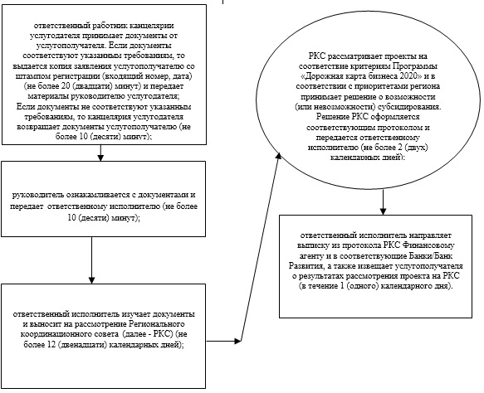
Приложение 2 к регламенту государственной
услуги "Предоставление субсидирования
ставки вознаграждения в рамках программы
"Дорожная карта бизнеса 2020"
Справочник бизнес-процессов оказания государственной услуги
Предоставление субсидирования ставки вознаграждения в рамках программы "Дорожная карта бизнеса 2020"
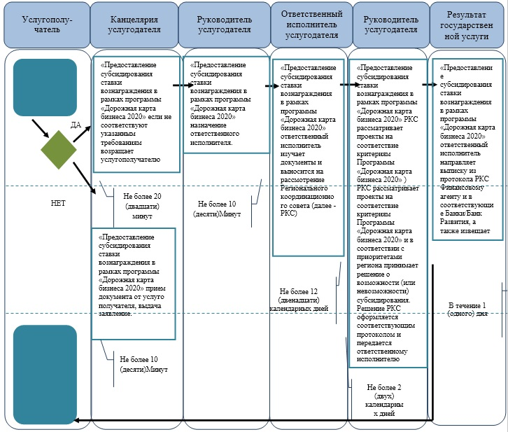
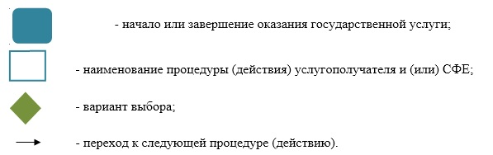
Приложение 2 к постановлению
акимата Атырауской области
от 23 мая 2014 года № 152
Утвержден постановлением
акимата Атырауской области
от 23 мая 2014 года № 152
Регламент государственной услуги "Предоставление гарантий в рамках программы "Дорожная карта бизнеса 2020"
1. Общие положения
1. Государственная услуга "Предоставление гарантий в рамках программы "Дорожная карта бизнеса 2020" (далее – государственная услуга) оказывается местным исполнительным органом области (далее - услугодатель).
Прием заявлений и выдача результатов оказания государственной услуги осуществляются канцелярией услугодателя.
2. Форма оказываемой государственной услуги: бумажная.
3. Результатом оказываемой государственной услуги является выписка из протокола заседания Регионального координационного совета.
2. Описание порядка действий структурных подразделений (работников) услугодателя в процессе оказания государственной услуги
4. Основанием для начала процедуры (действия) по оказанию государственной услуги является документы, предусмотенные пунктом 9 Стандарта государственной услуги "Предоставление гарантий в рамках программы "Дорожная карта бизнеса 2020", утвержденного постановлением Правительства Республики Казахстан от 4 мая 2014 года № 434 "Об утверждении стандартов государственных услуг, оказываемых в сфере поддержки предпринимательской деятельности".
5. Содержание каждой процедуры (действия), входящий в состав процесса оказания государственной услуги, длительность его выполнения:
1) ответственный работник канцелярии услугодателя принимает документы от услугополучателя. Если документы соответствуют указанным требованиям, то канцелярией услугодателя выдается копия заявления получателю со штампом регистрации (входящий номер, дата) (не более 20 (двадцати) минут) и передает материалы руководителю услугодателя. Если документы не соответствуют указанным требованиям, то канцелярия услугодателя возвращает документы услугополучателю (не более 10 (десяти) минут);
2) руководитель ознакамливается с материалами и передает ответственному исполнителю услугодателя (не более 10 (десяти) минут);
3) ответственный исполнитель изучает документы и выносится на рассмотрение Регионального координационного совета (далее - РКС) (не более 12 (двенадцати) календарных дней);
4) РКС рассматривает проекты на соответствие критериям Программы "Дорожная карта бизнеса 2020" и в соответствии с приоритетами региона принимает решение о возможности (или невозможности) гарантирования. Решение РКС оформляется соответствующим протоколом и передается ответственному исполнителю (не более 2 (двух) календарных дней);
5) ответственный исполнитель направляет выписку из протокола РКС Финансовому агенту и в соответствующие Банки/Банк Развития, а также извещает услугополучателя о результатах рассмотрения проекта на РКС (в течение 1 (одного) дня).
3. Описание порядка взаимодействия структурных подразделений (работников) услугодателя в процессе оказания государственной услуги
6. Перечень структурных подразделений (работников) услугодателя, которые участвуют в процессе оказания государственной услуги:
1) ответственный работник канцелярии услугодателя;
2) руководитель;
3) ответственный исполнитель;
4) РКС.
7. Описание последовательности процедур (действий) между структурными подразделениями (работниками) с указанием длительности каждой процедуры (действия) приведено в приложении 1 и справочник бизнес-процессов оказания государственной услуги "Предоставление гарантий в рамках программы "Дорожная карта бизнеса 2020" в приложении 2 к настоящему Регламенту.
Приложение 1 к регламенту государственной
услуги "Предоставление гарантий в рамках
программы "Дорожная карта бизнеса 2020"
Описание последовательности процедур (действий) между структурными подразделениями (работниками) с указанием длительности каждой процедуры (действия)
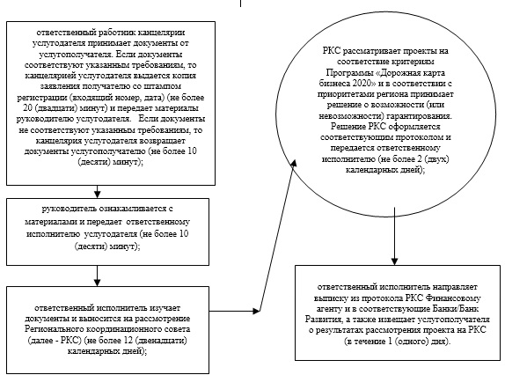
Приложение 2 к регламенту государственной
услуги "Предоставление гарантий в рамках
программы "Дорожная карта бизнеса 2020"
Справочник бизнес-процессов оказания государственной услуги
Предоставление гарантий в рамках программы" "Дорожная карта бизнеса 2020"
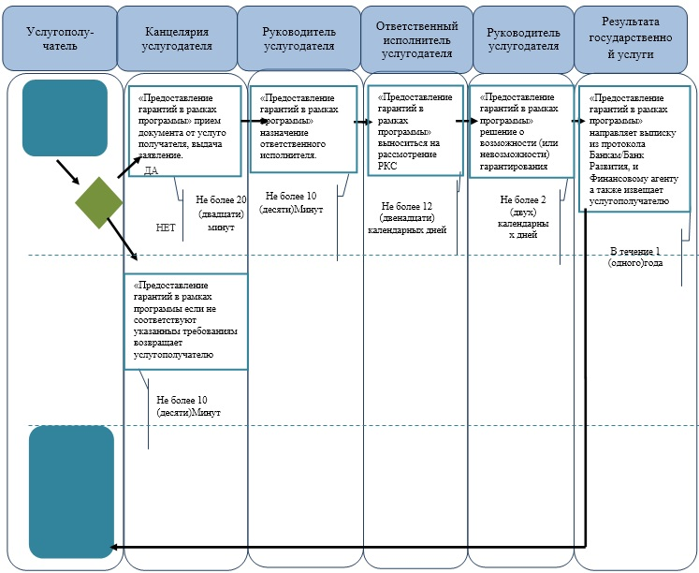
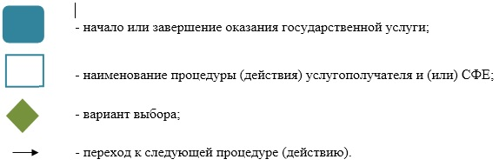
Приложение 3 к постановлению
акимата Атырауской области
от 23 мая 2014 года № 152
Утвержден постановлением
акимата Атырауской области
от 23 мая 2014 года № 152
Регламент государственной услуги "Предоставление грантов в рамках программы "Дорожная карта бизнеса 2020"
1. Общие положения
1. Государственная услуга "Предоставление грантов в рамках программы "Дорожная карта бизнеса 2020" (далее – государственная услуга) оказывается местным исполнительным органом области (далее - услугодатель).
Прием заявлений и выдача результатаов оказания государственной услуги осуществляются канцелярией услугодателя.
2. Форма оказываемой государственной услуги: бумажная.
3. Результатом оказываемой государственной услуги является выписка из протокола заседания Регионального координационного совета.
2. Описание порядка действий структурных подразделений (работников) услугодателя в процессе оказания государственной услуги
4. Основанием для начала процедуры (действия) по оказанию государственной услуги является заявка на участие в конкурсном отборе по предоставлению грантов.
5. Содержание каждой процедуры (действия), входящей в состав процесса оказания государственной услуги, длительность его выполнения:
1) ответственный работник канцелярии услугодателя принимает заявку на участие в конкурсном отборе по предоставлению грантов. Если документы соответствуют указанным требованиям, то канцелярией услугодателя выдается копия заявления получателю со штампом регистрации (входящий номер, дата) (не более 20 (двадцати) минут) и передает материалы руководителю услугодателя. Если документы не соответствуют указанным требованиям, то канцелярией услугодателя возвращает документы услугополучателю (не более 10 (десяти) минут);
2) руководитель ознакамливается с документами и передает ответственному исполнителю не более 10 (десяти) минут);
3) ответственный исполнитель после получения документов осуществляет проверку их полноты и организует заседание Конкурсной комиссии (в течение 3 (трех) календарных дней);
4) Конкурсная комиссия при рассмотрении документов дает рекомендации на основании критериев оценки бизнес-проекта услугополучателя (не более 2 (двух) календарных дней);
Рекомендации о предоставлении/непредоставлении услугополучателю гранта оформляется протоколом Конкурсной комиссии с указанием причин возможности предоставления/непредоставления гранта и передает ответственному исполнителю (не более 1 (одного) календарного дня);
5) По результатам проведенного конкурса ответственный исполнитель (в течение 4 (четырех) календарных дня) направляет на рассмотрение Регионального координационного совета (РКС) протокол Конкурсной комиссии;
РКС в течение 2 (двух) календарных дней осуществляет следующие мероприятия:
рассмотрение рекомендаций Конкурсной комиссии по предоставлению/ непредоставлению средств гранта. Обсуждение между членами РКС проекта услугополучателя и представленных документов. По результатам обсуждения производит отбор бизнес-проектов услугополучателя и принимает решение о возможности/ невозможности предоставления гранта, которое оформляется протоколом и протокол передается ответственному исполнителю (не более 2 (двух) календарных дней);
6) ответственный исполнитель направляет выписку из протокола РКС Финансовому агенту и в соответствующие Банки/Банк Развития, а также извещает услугополучателя о результатах рассмотрения проекта на РКС (в течение 1 (одного) календарного дня).
3. Описание порядка взаимодействия структурных подразделений (работников) услугодателя в процессе оказания государственной услуги
6. Перечень структурных подразделений (работников) услугодателя, которые участвуют в процессе оказания государственной услуги:
1) ответственный работник канцелярии;
2) руководитель;
3) ответственный исполнитель;
4) Конкурсная комиссия;
5) РКС.
7. Описание последовательности процедур (действий) между структурными подразделениями (работниками) с указанием длительности каждой процедуры (действия) приведено в приложении 1 и справочник бизнес-процессов оказания государственной услуги "Предоставление грантов в рамках программы "Дорожная карта бизнеса 2020" в приложении 2 к настоящему Регламенту.
Приложение 1 к регламенту государственной
услуги "Предоставление грантов в рамках
программы Дорожная карта бизнеса 2020"
Описание последовательности процедур (действий) между структурными подразделениями (работниками) с указанием длительности каждой процедуры (действия)
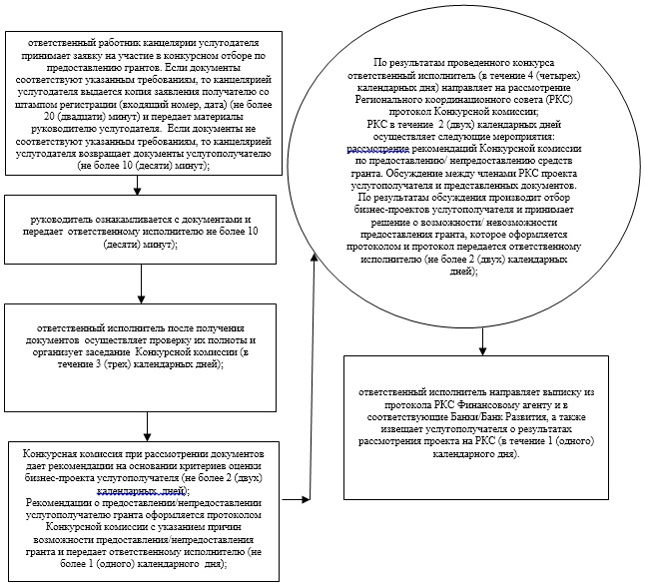
Приложение 2 к регламенту государственной
услуги "Предоставление грантов в рамках
программы Дорожная карта бизнеса 2020"
Справочник бизнес-процессов оказания государственной услуги
"Предоставление грантов в рамках программы "Дорожная карта бизнеса 2020"
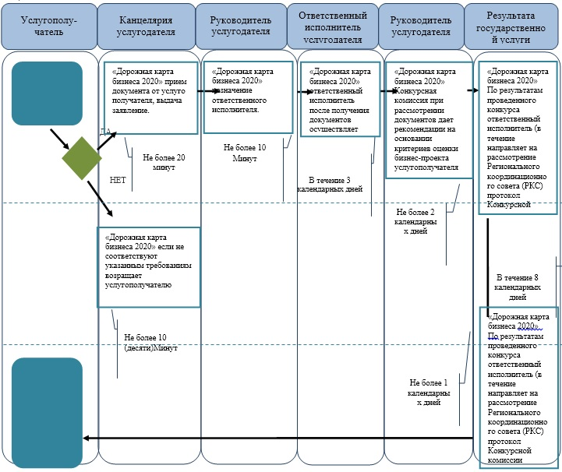
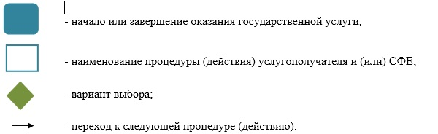
Приложение 4 к постановлению
акимата Атырауской области
от 23 мая 2014 года № 152
Утвержден постановлением
акимата Атырауской области
от 23 мая 2014 года № 152
Регламент государственной услуги "Предоставление поддержки по развитию производственной (индустриальной) инфраструктуры в рамках программы "Дорожная карта бизнеса 2020"
1. Общие положения
1. Государственная услуга "Предоставление поддержки по развитию производственной (индустриальной) инфраструктуры в рамках программы "Дорожная карта бизнеса 2020" (далее – государственная услуга) оказывается местным исполнительным органом области (далее - услугодатель).
Прием заявлений и выдача результатов оказания государственной услуги осуществляются канцелярией услугодателя.
2. Форма оказываемой государственной услуги: бумажная.
3. Результатом оказываемой государственной услуги является выписка из протокола заседания Регионального координационного совета.
2. Описание порядка действий структурных подразделений (работников) услугодателя в процессе оказания государственной услуги
4. Основанием для начала процедуры (действия) по оказанию государственной услуги является документы, предусмотенные пунктом 9 Стандарта государственной услуги "Предоставление поддержки по развитию производственной (индустриальной) инфраструктуры в рамках программы "Дорожная карта бизнеса 2020", утвержденного постановлением Правительства Республики Казахстан от 4 мая 2014 года № 434 "Об утверждении стандартов государственных услуг, оказываемых в сфере поддержки предпринимательской деятельности".
5. Содержание каждой процедуры (действия), входящий в состав процесса оказания государственной услуги, длительность его выполнения:
1) ответственный работник канцелярии услугодателя принимает документы от услугополучателя. Если документы соответствуют указанным требованиям, то канцелярией услугодателя выдается копия заявления получателю со штампом регистрации (входящий номер, дата) (не более 20 (двадцати) минут) и передает материалы руководителю услугодателя. Если документы не соответствуют указанным требованиям, то канцелярии услугодателя возвращает документы услугополучателю (не более 10 (десяти) минут);
2) руководитель ознакамливается с материалами и передает ответственному исполнителю услугодателя (не более 10 (десяти) минут);
3) ответственный исполнитель изучает документы и выносится на рассмотрение Регионального координационного совета (далее - РКС) (не более 12 (двенадцати) календарных дней);
4) РКС рассматривает проекты на соответствие критериям Программы "Дорожная карта бизнеса 2020" и в соответствии с приоритетами региона принимает решение о возможности (или невозможности) предоставление поддержки по развитию производственной (индустриальной) инфраструктуры в рамках программы. Решение РКС оформляется соответствующим протоколом и передается ответственному исполнителю (не более 2 (двух) календарных дней);
5) ответственный исполнитель направляет выписку из протокола РКС Финансовому агенту и в соответствующие Банки/Банк Развития, а также извещает услугополучателя о результатах рассмотрения проекта на РКС (в течение 1 (одного) календарного дня).
3. Описание порядка взаимодействия структурных подразделений (работников) услугодателя в процессе оказания государственной услуги
6. Перечень структурных подразделений (работников) услугодателя, которые участвуют в процессе оказания государственной услуги:
1) ответственный работник канцеляри услугодателя;
2) руководитель;
3) ответственный исполнитель;
4) РКС.
7. Описание последовательности процедур (действий) между структурными подразделениями (работниками) с указанием длительности каждой процедуры (действия) приведено в приложении 1 и справочник бизнес-процессов оказания государственной услуги "Предоставление поддержки по развитию производственной (индустриальной) инфраструктуры в рамках программы "Дорожная карта бизнеса 2020" в приложении 2 к настоящему Регламенту.
Приложение 1 к регламенту государственной
услуги "Предоставление поддержки по развитию
производственной (индустриальной) инфраструктуры
в рамках программы "Дорожная карта бизнеса 2020"
Описание последовательности процедур (действий) между структурными подразделениями (работниками) с указанием длительности каждой процедуры (действия)
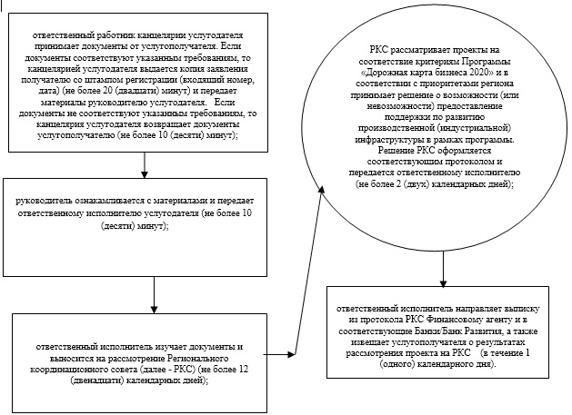
Приложение 2 к регламенту государственной
услуги "Предоставление поддержки по развитию
производственной (индустриальной) инфраструктуры
в рамках программы "Дорожная карта бизнеса 2020"
Справочник бизнес-процессов оказания государственной услуги "Предоставление поддержки по развитию производственной (индустриальной) инфраструктуры в рамках программы "Дорожная карта бизнеса 2020"
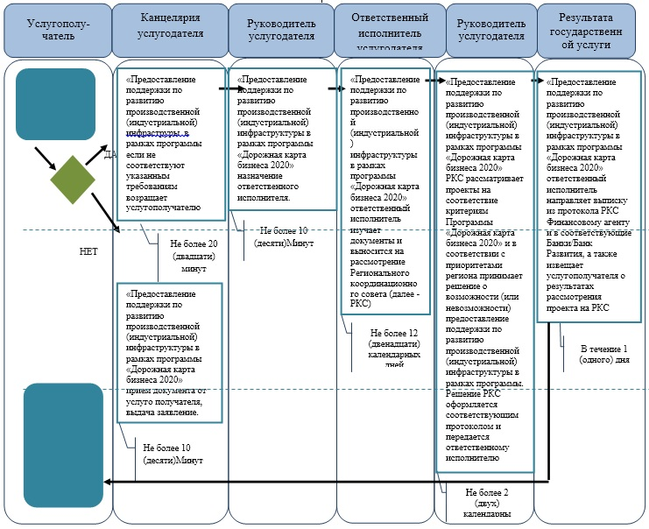
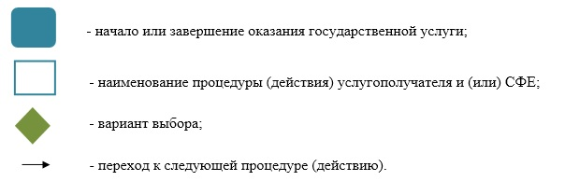
Приложение 5 к постановлению
акимата Атырауской области
от 23 мая 2014 года № 152
Утвержден постановлением
акимата Атырауской области
от 23 мая 2014 года № 152
Регламент государственной услуги "Предоставление субсидирования ставки вознаграждения в рамках программы "Развитие моногородов на 2012-2020 годы"
1. Общие положения
1. Государственная услуга "Предоставление субсидирования ставки вознаграждения в рамках программы "Развитие моногородов на 2012-2020 годы" (далее – государственная услуга) оказывается местным исполнительным органом области (далее - услугодатель).
Прием заявлений и выдача результатов оказания государственной услуги осуществляются канцелярией услугодателя.
2. Форма оказываемой государственной услуги: бумажная.
3. Результатом оказываемой государственной услуги является выписка из протокола заседания Регионального координационного совета.
2. Описание порядка действий структурных подразделений (работников) услугодателя в процессе оказания государственной услуги
4. Основанием для начала процедуры (действия) по оказанию государственной услуги является документы, предусмотренные пунктом 9 Стандарта государственной услуги "Предоставление субсидирования ставки вознаграждения в рамках программы "Развитие моногородов на 2012-2020 годы" утвержденного постановлением Правительства Республики Казахстан от 4 мая 2014 года № 434 "Об утверждении стандартов государственных услуг, оказываемых в сфере поддержки предпринимательской деятельности".
5. Содержание каждой процедуры (действия), входящий в состав процесса оказания государственной услуги, длительность его выполнения:
1) ответственный работник канцелярии услугодателя принимает документы от услугополучателя. Если документы соответствуют указанным требованиям, то канцелярией услугодателя выдается копия заявления услугополучателю со штампом регистрации (входящий номер, дата) (не более 20 (двадцати) минут) и передает материалы руководителю услугодателя. Если документы не соответствуют указанным требованиям, то канцелярия услугодателя возвращает документы услугополучателю (не более 10 (десяти) минут);
2) руководитель услугодателя ознакамливается с материалами и передает ответственному исполнителю услугодателя (не более 10 (десяти) минут);
3) ответственный исполнитель изучает документы (не более 5 (пяти) календарных дней) и направляет в Управление предпринимательства и индустриально-инновационного развития Атырауской области (далее - УПИИР) не более 1 (одного) календарного дня) на рассмотрение в Региональном координационном совете (далее - РКС) (не более 2 (двух) календарных дней); ответственный исполнитель канцелярии УПИИР принимает документы и передает руководителю (не более 1 (одного) календарного дня);
4) руководитель ознакамливается с материалами и передает ответственному исполнителю (не более 30 (тридцати) минут);
5) ответственный исполнитель изучает документы и выносится на РКС для рассматрения проектов на соответствие критериям Программы "Развитие моногородов на 2012-2020 годы" и принимает решение о возможности (или невозможности) субсидирования (не более 3 (трех) календарных дней). Решение РКС оформляется соответствующим протоколом и передается ответственному исполнителю (не более 2 (двух) календарных дней);
6) ответственный исполнитель направляет выписку из протокола РКС Финансовому агенту и в соответствующие Банки/Банк Развития, а также извещает услугополучателя о результатах рассмотрения проекта на РКС (в течении 1 (одного) календарного дня);
7) ответственный исполнитель услугодателя принимает выписку из протокола и выдает услугополучателю.
3. Описание порядка взаимодействия структурных подразделений (работников) услугодателя в процессе оказания государственной услуги
6. Перечень структурных подразделений (работников) услугодателя, которые участвуют в процессе оказания государственной услуги:
1) ответственный работник канцеляри услугодателя;
2) руководитель;
3) ответственный исполнитель.
4) руководитель УПИИР;
5) канцелярия УПИИР;
6) ответственный исполнитель УПИИР;
7) РКС.
7. Описание последовательности процедур (действий) между структурными подразделениями (работниками) с указанием длительности каждой процедуры (действия) приведено в приложении 1 и справочник бизнес-процессов оказания государственной услуги "Предоставление субсидирования ставки вознаграждения в рамках программы "Развитие моногородов на 2012-2020 годы" в приложении 2 к настоящему Регламенту.
Приложение 1 к регламенту государственной
услуги "Предоставление субсидирования ставки
вознаграждения в рамках программы "развитие
моногородов на 2012-2020 годы"
Описание последовательности процедур (действий) между структурными подразделениями (работниками) с указанием длительности каждой процедуры (действия)
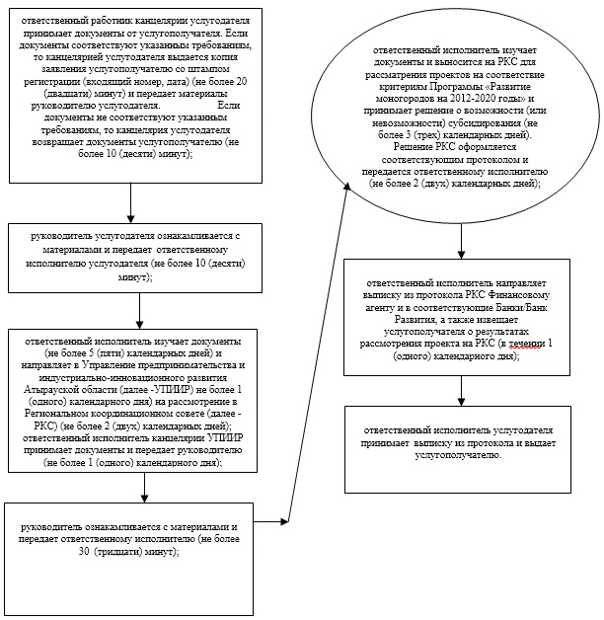
Приложение 2 к регламенту государственной
услуги "Предоставление субсидирования ставки
вознаграждения в рамках программы "развитие
моногородов на 2012-2020 годы"
Справочник бизнес-процессов оказания государственной услуги
"Предоставление субсидирования ставки вознаграждения в рамках программы "Развитие моногородов на 2012-2020 годы"
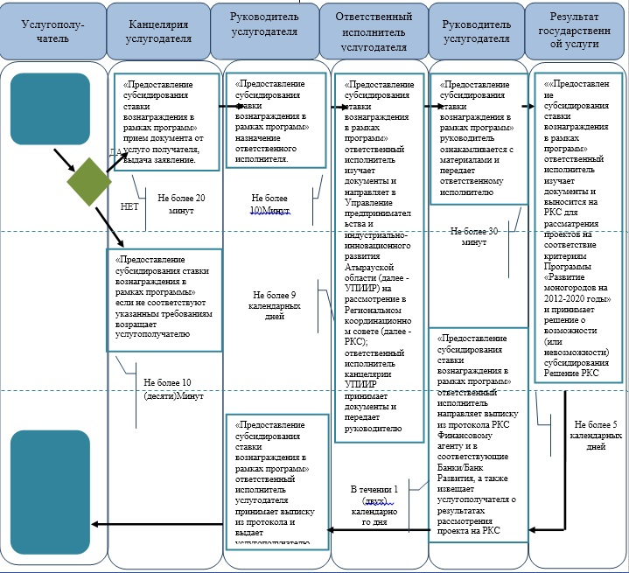
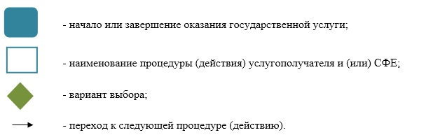
Приложение 6 к постановлению
акимата Атырауской области
от 23 мая 2014 года № 152
Утвержден постановлением
акимата Атырауской области
от 23 мая 2014 года № 152
Регламент государственной услуги "Предоставление грантов в рамках программы "Развитие моногородов на 2012-2020 годы"
1. Общие положения
1. Государственная услуга "Предоставление грантов в рамках программы "Развитие моногородов на 2012-2020 годы" (далее – государственная услуга) оказывается местным исполнительным органом области (далее - услугодатель).
Прием заявлений и выдача результатов оказания государственной услуги осуществляются канцелярией услугодателя.
2. Форма оказываемой государственной услуги: бумажная.
3. Результатом оказываемой государственной услуги является выписка из протокола заседания Регионального координационного совета.
2. Описание порядка действий структурных подразделений (работников) услугодателя в процессе оказания государственной услуги
4. Основанием для начала процедуры (действия) по оказанию государственной услуги является документы, предусмотренные пунктом 9 Стандарта государственной услуги "Предоставление грантов в рамках программы "Развитие моногородов на 2012-2020 годы" утвержденного постановлением Правительства Республики Казахстан от 4 мая 2014 года № 434 "Об утверждении стандартов государственных услуг, оказываемых в сфере поддержки предпринимательской деятельности".
5. Содержание каждой процедуры (действия), входящий в состав процесса оказания государственной услуги, длительность его выполнения:
1) ответственный работник канцелярии услугодателя принимает документы от услугополучателя. Если документы соответствуют указанным требованиям, то канцелярией услугодателя выдается копия заявления получателю со штампом регистрации (входящий номер, дата) (не более 20 (двадцати) минут) и передает материалы руководителю услугодателя. Если документы не соответствуют указанным требованиям, то канцелярия услугодателя возвращает документы услугополучателю (не более 10 (десяти) минут);
2) руководитель услугодателя ознакамливается с материалами и передает ответственному исполнителю услугодателя (не более 10 (десяти) минут);
3) ответственный исполнитель изучает документы (не более 5 (пяти) календарных дней) и направляет в Управление предпринимательства и индустриально-инновационного развития Атырауской области (далее - УПИИР) на рассмотрение в Региональном координационном совете (далее - РКС) (не более 2 (двух) календарных дней); ответственный исполнитель канцелярии УПИИР принимает документы и передает руководителю (не более 1 (одного) календарного дня);
4) руководитель ознакамливается с материалами и передает ответственному исполнителю (не более 30 минут);
5) ответственный исполнитель изучает документы и выносится на РКС для рассматрения проектов на соответствие критериям Программы "Развитие моногородов на 2012-2020 годы" и принимает решение о возможности (или невозможности) предоставление грантов (не более 2 (двух) календарных дней). Решение РКС оформляется соответствующим протоколом и передается ответственному исполнителю (не более 3 (трех) календарных дней);
6) ответственный исполнитель направляет выписку из протокола РКС Финансовому агенту и в соответствующие Банки/Банк Развития, а также извещает услугополучателя о результатах рассмотрения проекта на РКС (в течение 1 (одного) календарного дня);
7) ответственный исполнитель услугодателя принимает выписку из протокола и выдает услугополучателю.
3. Описание порядка взаимодействия структурных подразделений (работников) услугодателя в процессе оказания государственной услуги
6. Перечень структурных подразделений (работников) услугодателя, которые участвуют в процессе оказания государственной услуги:
1) ответственный работник канцелярии услугодателя;
2) руководитель;
3) ответственный исполнитель.
4) руководитель УПИИР;
5) канцелярия УПИИР;
6) ответственный исполнитель УПИИР;
7) РКС.
7. Описание последовательности процедур (действий) между структурными подразделениями (работниками) с указанием длительности каждой процедуры (действия) приведено в приложении 1 и справочник бизнес-процессов оказания государственной услуги "Предоставление грантов в рамках программы "Развитие моногородов на 2012-2020 годы" в приложении 2 к настоящему Регламенту.
Приложение 1 к регламенту
государственной услуги "Предоставление
грантов в рамках Программы развитие
моногородов на 2012-2020 годы"
Описание последовательности процедур (действий) между структурными подразделениями (работниками) с указанием длительности каждой процедуры (действия)
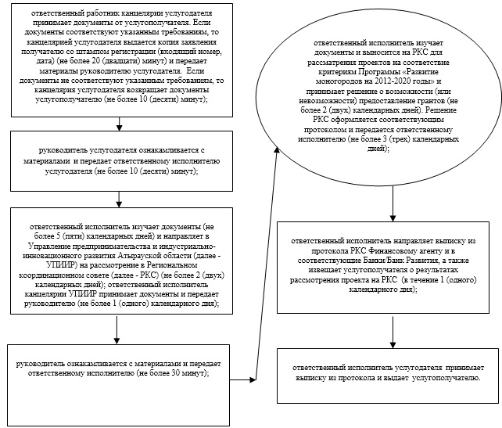
Приложение 2 к регламенту
государственной услуги "Предоставление
грантов в рамках Программы развитие
моногородов на 2012-2020 годы"
Справочник бизнес-процессов оказания государственной услуги
"Предоставление грантов в рамках программы "Развитие моногородов на 2012-2020 годы"
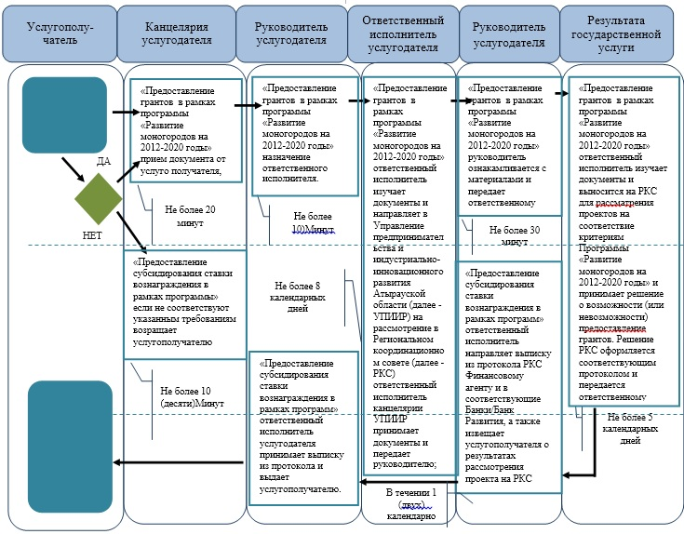
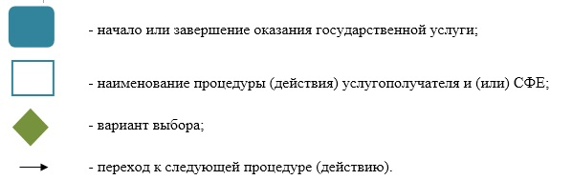
Приложение 7 к постановлению
акимата Атырауской области
от 23 мая 2014 года № 152
Утвержден постановлением
акимата Атырауской области
от 23 мая 2014 года № 152
Регламент государственной услуги "Предоставление поддержки по развитию производственной индустриальной) инфраструктуры в рамках программы "Развитие моногородов на 2012-2020 годы"
1. Общие положения
1. Государственная услуга "Предоставление поддержки по развитию производственной (индустриальной) инфраструктуры в рамках программы "Развитие моногородов на 2012-2020 годы" (далее – государственная услуга) оказывается местным исполнительным органом области (далее - услугодатель).
Прием заявлений и выдача результатов оказания государственной услуги осуществляются канцелярией услугодателя.
2. Форма оказываемой государственной услуги: бумажная.
3. Результатом оказываемой государственной услуги является выписка из протокола заседания Регионального координационного совета.
2. Описание порядка действий структурных подразделений (работников) услугодателя в процессе оказания государственной услуги
4. Основанием для начала процедуры (действия) по оказанию государственной услуги является документы, предусмотенные пунктом 9 Стандарта государственной услуги "Предоставление поддержки по развитию производственной (индустриальной) инфраструктуры в рамках программы "Развития моногородов на 2012-2020 годы" утвержденного постановлением Правительства Республики Казахстан от 4 мая 2014 года № 434 "Об утверждении стандартов государственных услуг, оказываемых в сфере поддержки предпринимательской деятельности".
5. Содержание каждой процедуры (действия), входящий в состав процесса оказания государственной услуги, длительность его выполнения:
1) ответственный работник канцелярии услугодателя принимает документы от услугополучателя. Если документы соответствуют указанным требованиям, то выдается копия заявления услугополучателю со штампом регистрации (входящий номер, дата) (не более 20 (двадцати) минут) и передает материалы руководителю услугодателя;
Если документы не соответствуют указанным требованиям, то канцелярия услугодателя возвращает документы услугополучателю (не более 10 (десяти) минут);
2) руководитель ознакамливается с документами и передает ответственному исполнителю (не более 10 (десяти) минут);
3) ответственный исполнитель изучает документы и выносит на рассмотрение Регионального координационного совета (далее - РКС) (не более 12 (двенадцати) календарных дней);
4) РКС рассматривает проекты на соответствие критериям Программы "Развитие моногородов на 2012-2020 годы" и в соответствии с приоритетами региона принимает решение о возможности (или невозможности) предоставление поддержки по развитию производственной (индустриальной) инфраструктуры в рамках программы. Решение РКС оформляется соответствующим протоколом и передается ответственному исполнителю (не более 2 (двух) календарных дней);
5) ответственный исполнитель направляет выписку из протокола РКС Финансовому агенту и в соответствующие Банки/Банк Развития, а также извещает услугополучателя о результатах рассмотрения проекта на РКС (в течение 1 (одного) календарного дня).
3. Описание порядка взаимодействия структурных подразделений (работников) услугодателя в процессе оказания государственной услуги
6. Перечень структурных подразделений (работников) услугодателя, которые участвуют в процессе оказания государственной услуги:
1) ответственный работник канцелярии услугодателя;
2) руководитель;
3) ответственный исполнитель;
4) РКС.
7. Описание последовательности процедур (действий) между структурными подразделениями (работниками) с указанием длительности каждой процедуры (действия) приведено в приложении 1 и справочник бизнес-процессов оказания государственной услуги "Предоставление поддержки по развитию производственной (индустриальной) инфраструктуры в рамках программы "Развитие моногородов на 2012-2020 годы", к в приложении 2 настоящему Регламенту.
Приложение 1 к регламенту
государственной услуги "Предоставление поддержки
по развитию производственной (индустриальной)
инфраструктуры в рамках Программы развитие
моногородов на 2012-2020 годы"
Описание последовательности процедур (действий) между структурными подразделениями (работниками) с указанием длительности каждой процедуры (действия)
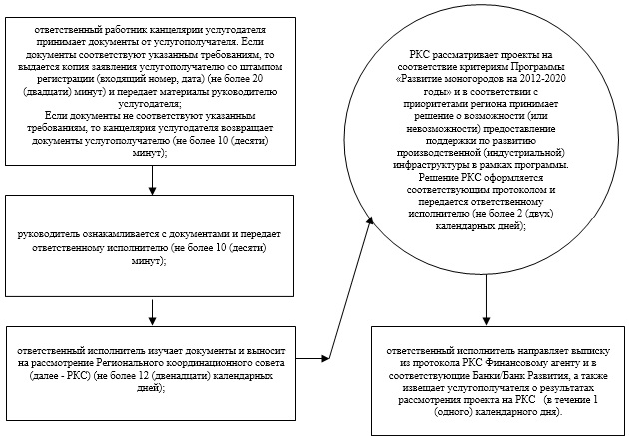
Приложение 2 к регламенту
государственной услуги "Предоставление поддержки
по развитию производственной (индустриальной)
инфраструктуры в рамках Программы развитие
моногородов на 2012-2020 годы"
Справочник бизнес-процессов оказания государственной услуги
Предоставление поддержки по развитию производственной индустриальной) инфраструктуры в рамках программы "Развитие моногородов на 2012-2020 годы"
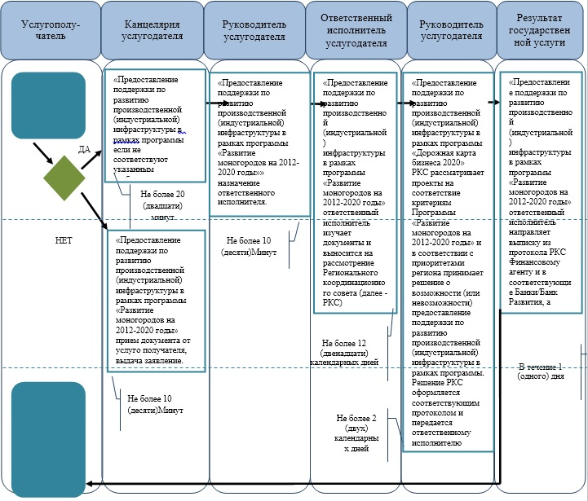
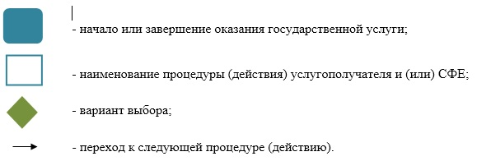
Приложение 8 к постановлению
акимата Атырауской области
от 23 мая 2014 года № 152
Утвержден постановлением
акимата Атырауской области
от 23 мая 2014 года № 152
Регламент государственной услуги "Предоставление микрокредитов в рамках программы "Развитие моногородов на 2012-2020 годы"
1. Общие положения
1. Государственная услуга "Предоставление микрокредитов в рамках программы "Развитие моногородов на 2012-2020 годы" (далее – государственная услуга) оказывается отделами занятости и социальных программ города Атырау и районов области (далее – услугодатель).
Прием заявлений и выдача результатов оказания государственной услуги осуществляются канцелярией услугодателя.
2. Форма оказываемой государственной услуги: бумажная.
3. Результатом оказываемой государственной услуги является социальный контракт.
2. Описание порядка действий структурных подразделений (работников) услугодателя в процессе оказания государственной услуги
4. Основанием для начала процедуры (действия) по оказанию государственной услуги является документы, предусмотренные пунктом 9 Стандарта государственной услуги "Предоставление микрокредитов в рамках программы "Развитие моногородов на 2012-2020 годы" утвержденного постановлением Правительства Республики Казахстан от 4 мая 2014 года № 434 "Об утверждении стандартов государственных услуг, оказываемых в сфере поддержки предпринимательской деятельности".
5. Содержание каждой процедуры (действия), входящий в состав процесса оказания государственной услуги, длительность его выполнения:
1) ответственный работник канцелярии услугодателя принимает документы от услугополучателя и направляет руководителю (в течение 20 (двадцать) минут).
2) руководитель рассматривает документы и направляет ответственному исполнителю (в течение 30 (тридцати) минут);
3) ответственный исполнитель рассматривает документы, формирует списки претендентов по видам получения государственной поддержки, перечень бизнес-предложений и в течение 10 (десяти) календарных дней направляет в отдел предпринимательства Жылойского района;
4) отдел предпринимательства Жылыойского района дает заключение и направляет в отдел занятости и социальных программ в течение 3 (трех) календарных дней;
5) ответственный исполнитель направляет результат услугополучателю о получении микрокедитования в течение 2 (двух) календарных дней.
3.Описание порядка взаимодействия структурных подразделений (работников) услугодателя в процессе оказания государственной услуги
6. Перечень структурных подразделений (работников) услугодателя, которые участвуют в процессе оказания государственной услуги:
1) ответственный работник канцелярии;
2) руководитель;
3) ответственный исполнитель;
7. Описание последовательности процедур (действий) между структурными подразделениями (работниками) с указанием длительности каждой процедуры (действия) приведено в приложении 1 и справочник бизнес-процессов оказания государственной услуги "Предоставление микрокредитов в рамках программы "Развитие моногородов на 2012-2020 годы" в приложении 2 к настоящему Регламенту.
Приложение 1 Регламенту государственной
услуги "Предоставление микрокредитов в рамках
Программы развитие моногородов на 2012-2020 годы"
Описание последовательности процедур (действий) между структурными подразделениями (работниками) с указанием длительности каждой процедуры (действия)
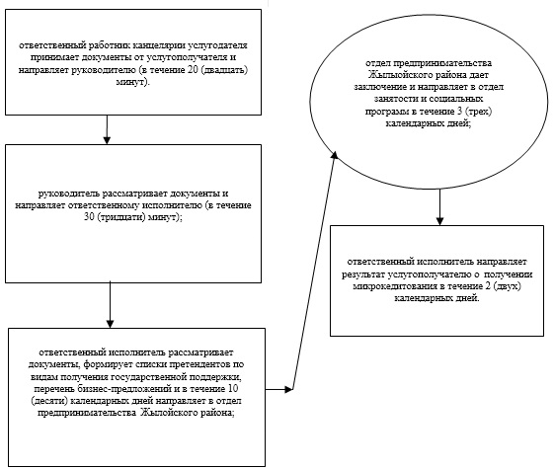
Приложение 2 Регламенту государственной
услуги "Предоставление микрокредитов в рамках
Программы развитие моногородов на 2012-2020 годы"
Справочник бизнес-процессов оказания государственной услуги
"Предоставление микрокредитов в рамках программы "Развитие моногородов на 2012-2020 годы"
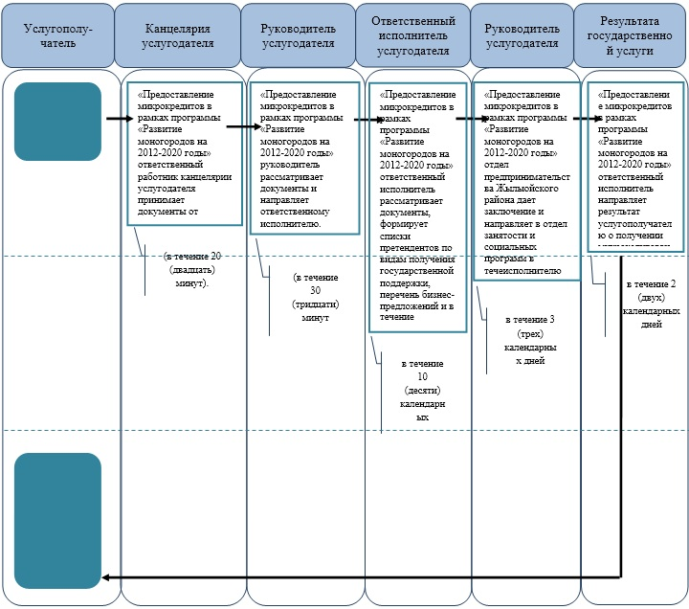
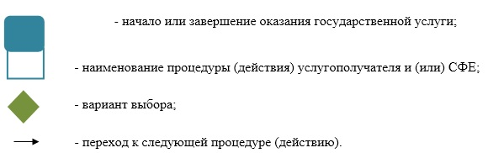

© 2012. РГП на ПХВ «Институт законодательства и правовой информации Республики Казахстан» Министерства юстиции Республики Казахстан

